МИНИСТЕРСТВО НАУКИ И ВЫСШЕГО ОБРАЗОВАНИЯ РФ
ФЕДЕРАЛЬНОЕ ГОСУДАРСТВЕННОЕ БЮДЖЕТНОЕ ОБРАЗОВАТЕЛЬНОЕ УЧРЕЖДЕНИЕ
ВЫСШЕГО ОБРАЗОВАНИЯ
«КУРСКИЙ ГОСУДАРСТВЕННЫЙ УНИВЕРСИТЕТ»

Кафедра программного
обеспечения и администрирования
информационных систем
Направление подготовки
Информатика и вычислительная техника (Прикладной искусственный интеллект)
Форма обучения очная

Отчет
по лабораторной работе №1
по дисциплине «Основы развертывания интеллектуальных приложений»
«Трекинг экспериментов и версионирование артефактов
в интеллектуальных приложениях»

Выполнил:
студент группы 410 Алиев А.М.

Проверил:
к.т.н., доцент кафедры ПОиАИС Кривонос А.В.

Курск, 2026
Цель работы:
Сформировать практические навыки построения воспроизводимой среды машинного обучения (уровень зрелости MLOps-1) за счет интеграции систем контроля версий кода, управления большими данными и централизованного логирования жизненного цикла моделей.
Задачи работы:
1. Подготовить окружение, инициализировать Git и DVC, подключить удаленное хранилище данных.
2. Версионировать исходный датасет в DVC и проверить переключение между его версиями.
3. Развернуть сервер MLflow, написать скрипт обучения с трекингом и провести серию экспериментов.
4. Зарегистрировать лучшую модель в Model Registry, экспортировать ее в формат ONNX и проверить инференс через ONNX Runtime.
Датасет:
Для работы выбран табличный датасет Iris (ирисы Фишера), встроенный в библиотеку scikit-learn. Базовая версия содержит 150 строк, после добавления экспериментальных данных — 153 строки. Каждая строка описывает один цветок четырьмя числовыми признаками (длина и ширина чашелистика, длина и ширина лепестка, в сантиметрах) и целевой колонкой target с номером сорта: 0 — setosa, 1 — versicolor, 2 — virginica. Решаемая задача — многоклассовая классификация: определение сорта ириса по его морфологическим признакам.
Репозиторий с исходным кодом:
https://github.com/black1ng/ORIP
Используемое программное обеспечение:
Windows, PyCharm, Python 3.11.9, Git 2.45.2, DVC 3.67.1, MLflow 2.8.1, scikit-learn 1.9.1, onnx 1.22.0, skl2onnx 1.20.0, onnxruntime 1.30.0. Версия MLflow зафиксирована на 2.8.1, так как в ней доступно управление стадиями моделей (Staging, Production), описанное в методических указаниях; для совместимости с ней дополнительно установлен пакет sqlalchemy версии ниже 2.1.
Ход работы:
Задание 1. Подготовка окружения, инициализация Git и DVC
Работа выполнялась в виртуальном окружении .venv, созданном средой PyCharm. В него установлены необходимые библиотеки, после чего проверены версии основных инструментов (рис. 1).
python -m pip install --upgrade pip
pip install dvc "mlflow==2.8.1" "sqlalchemy<2.1" scikit-learn pandas numpy onnx onnxruntime skl2onnx matplotlib

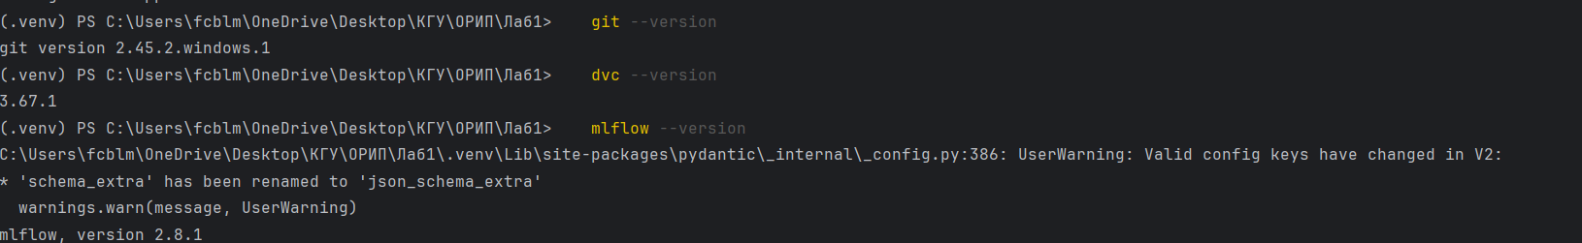
Рис. 1 – Версии Git, DVC и MLflow
В корне проекта инициализирован репозиторий Git, создан файл .gitignore, исключающий виртуальное окружение, служебную папку IDE, базу данных и хранилище артефактов MLflow. Затем инициализирован DVC, а в качестве удаленного хранилища (remote) подключена локальная папка вне проекта, имитирующая сервер хранения. Каждое действие зафиксировано отдельным коммитом (рис. 2).
git init -b main
git add .gitignore
git commit -m "Добавил гит игнор"
dvc init
git add .dvc/ .dvcignore
git commit -m "Инициализировал dvc в проекте"
mkdir C:\tmp\dvc_remote_storage
dvc remote add -d myremote C:\tmp\dvc_remote_storage
git add .dvc/config
git commit -m "build: configure local directory as dvc remote storage"

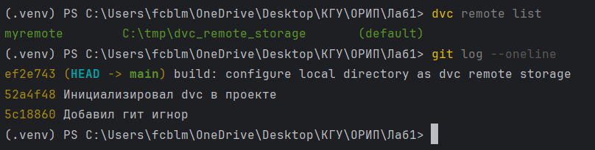
Рис. 2 – Подключенное удаленное хранилище DVC и история коммитов
Задание 2. Версионирование исходного датасета в DVC
Базовая версия датасета (v1.0) получена скриптом make_dataset.py, который выгружает Iris из scikit-learn в файл data/dataset.csv (150 строк, 5 колонок). Файл передан под управление DVC командой dvc add: DVC вычислил MD5-хэш содержимого, поместил файл в локальный кэш и создал текстовый указатель data/dataset.csv.dvc, а сам CSV-файл исключил из Git через data/.gitignore. В Git зафиксирован только указатель, данные отправлены в удаленное хранилище.
dvc add data/dataset.csv
git add data/.gitignore data/dataset.csv.dvc make_dataset.py
git commit -m "data: tracking v1.0 of dataset.csv via dvc"
dvc push

Для проверки восстановления файл data/dataset.csv был удален с диска и возвращен командой dvc pull. Логи операций (рис. 3):
> dvc push
Collecting |1.00 [00:00, 142entry/s]
Pushing
1 file pushed
> dvc pull
Collecting |1.00 [00:00, 184entry/s]
Fetching
Building workspace index |1.00 [00:00, 220entry/s]
Comparing indexes |3.00 [00:00, 1.50kentry/s]
Applying changes |1.00 [00:00, 87.1file/s]
A data\dataset.csv
1 file added

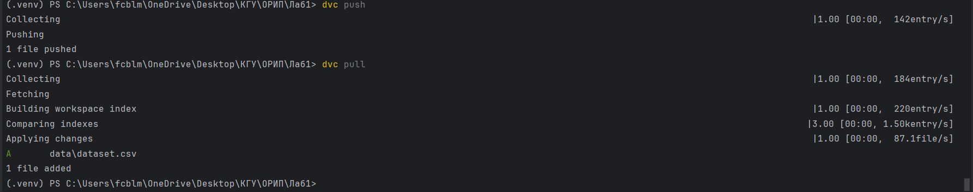
Рис. 3 – Выполнение команд dvc push и dvc pull
Для создания версии v2.0 в конец файла добавлены три новые строки (по одному цветку каждого сорта), после чего повторно выполнены dvc add, коммит указателя и dvc push. Содержимое указателя изменилось (рис. 4): хэш и размер файла стали другими, что подтверждает корректный пересчет MD5.
Версия | MD5-хэш | Размер, байт | Коммит
v1.0 | 21d441a28bce4417276097df955afc50 | 2928 | 3e7231c
v2.0 | 946c47f84fe5975910cf2cdb45fa257c | 2983 | 380a2f5

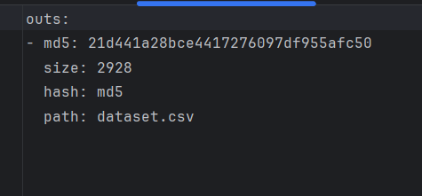 | 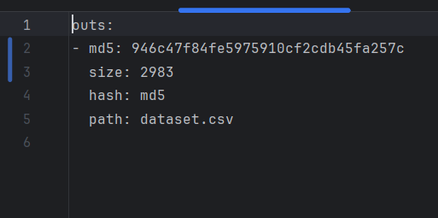
Рис. 4 – Указатель data/dataset.csv.dvc для версий v1.0 (слева) и v2.0 (справа)
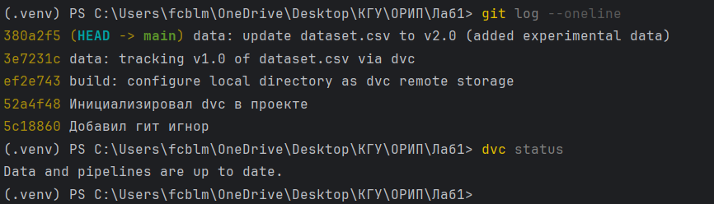
Рис. 5 – Вывод git log --oneline и dvc status после фиксации версии 2.0
Механизм переключения версий проверен откатом на коммит с версией 1.0. Команда git checkout вернула старый указатель, а dvc checkout по хэшу из него заменила файл данных версией из кэша (рис. 6). После возврата на ветку main и повторного dvc checkout восстановлена версия 2.0 (рис. 7).
git checkout 3e7231c
dvc checkout
git checkout main
dvc checkout

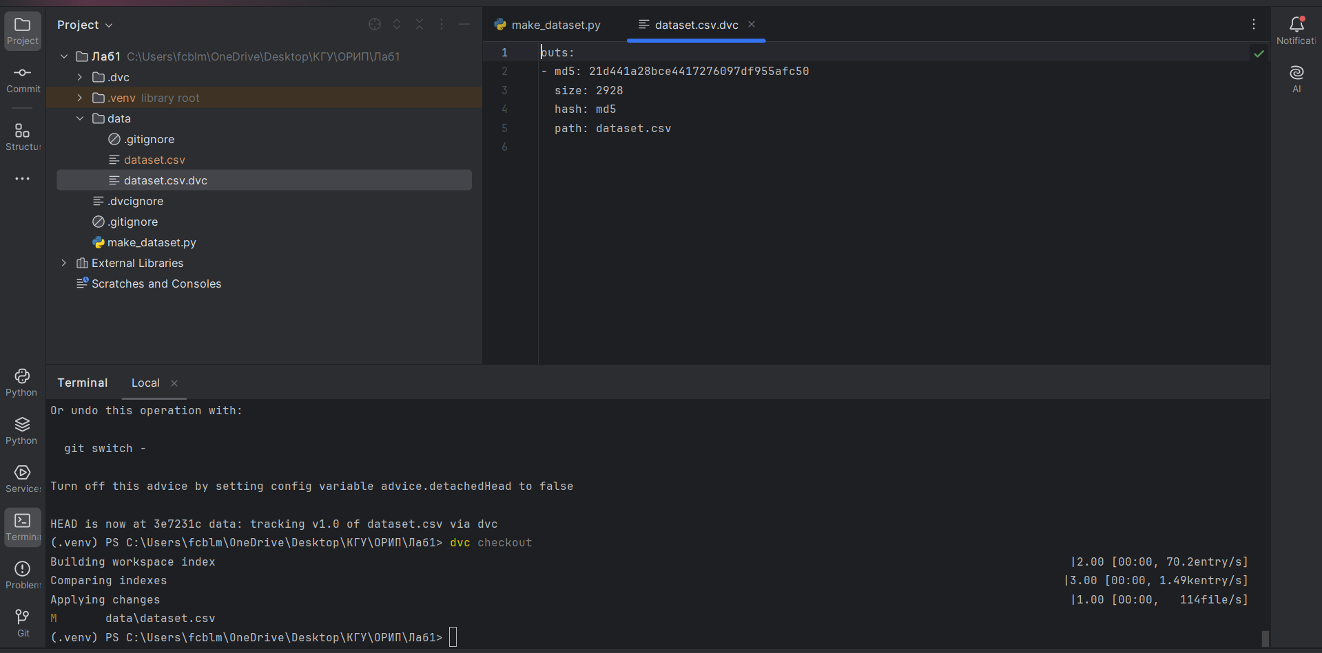
Рис. 6 – Откат к версии 1.0: старый хэш в указателе и замена файла данных
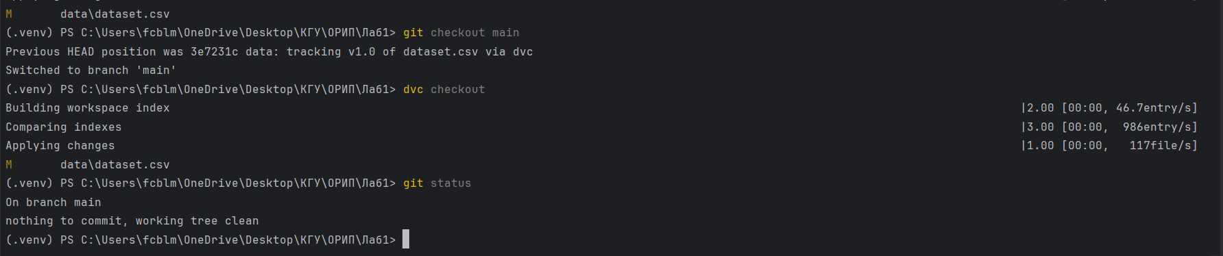
Рис. 7 – Возврат на ветку main и восстановление версии 2.0
Задание 3. Развертывание MLflow и скрипт обучения с трекингом
Локальный сервер MLflow запущен с разделением хранилищ: метаданные (параметры, метрики) сохраняются в базу SQLite mlflow.db (Backend Store), а файлы моделей и графики — в папку mlflow_artifacts (Artifact Store) (рис. 8).
mkdir mlflow_artifacts
mlflow server --backend-store-uri sqlite:///mlflow.db --default-artifact-root ./mlflow_artifacts --host 127.0.0.1 --port 5000

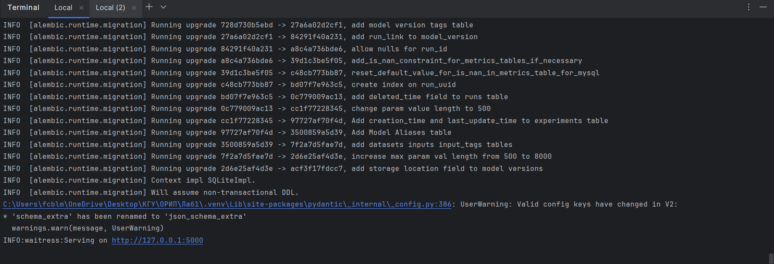
Рис. 8 – Запуск сервера MLflow
Скрипт train.py (листинг 1) читает версионированный в DVC файл data/dataset.csv, делит данные на обучающую и тестовую выборки (80/20, 31 объект в тесте), обучает случайный лес (RandomForestClassifier) и отправляет на сервер параметры, метрики accuracy и f1_score, пошаговую метрику train_loss, график важности признаков и саму модель. В отличие от примера из методических указаний, вместо синтетических данных используется реальный датасет.
Проведено три запуска с разными гиперпараметрами (рис. 9):
Запуск | n_estimators | max_depth | accuracy | f1_score
1 | 50 | 5 | 0.9355 | 0.9364
2 | 3 | 1 | 0.6452 | 0.5484
3 | 150 | 15 | 0.9355 | 0.9364

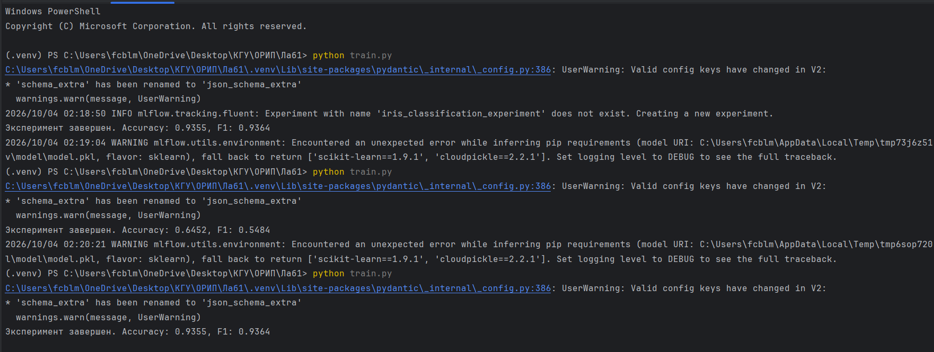
Рис. 9 – Три запуска скрипта train.py
Все запуски отображаются в сводной таблице эксперимента iris_classification_experiment в интерфейсе MLflow (рис. 10), значения метрики accuracy по запускам показаны на рис. 11.
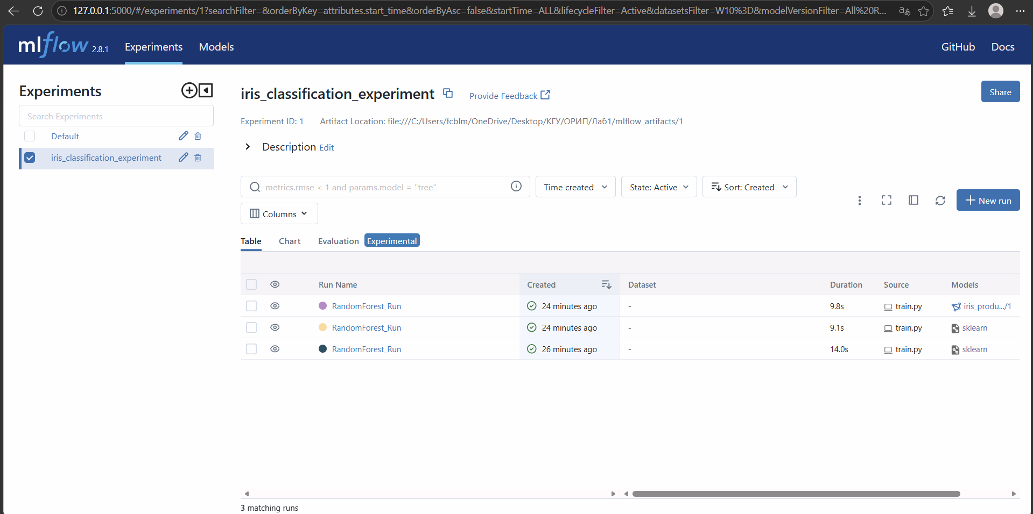
Рис. 10 – Сводная таблица запусков эксперимента в MLflow UI
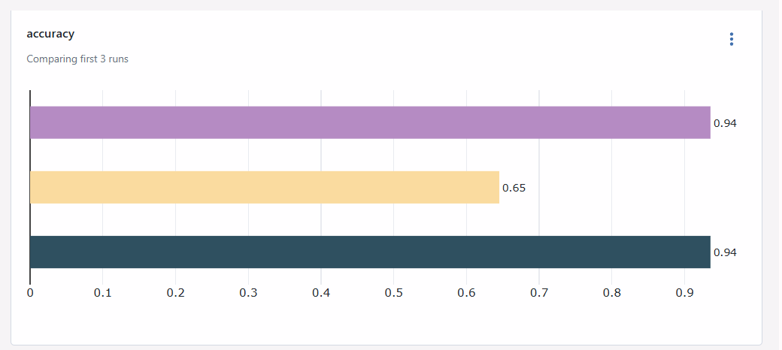
Рис. 11 – Сравнение метрики accuracy трех запусков
В окне сравнения запусков построен график Parallel Coordinates (рис. 12). Каждая ломаная соответствует одному запуску. Линии запусков 2 и 3 проходят по нижней и верхней границам области графика, так как их значения являются минимальными и максимальными на всех осях. Видно, что запуски 1 и 3 приходят к одинаковому значению f1_score = 0.936, а запуск 2 — к 0.548.
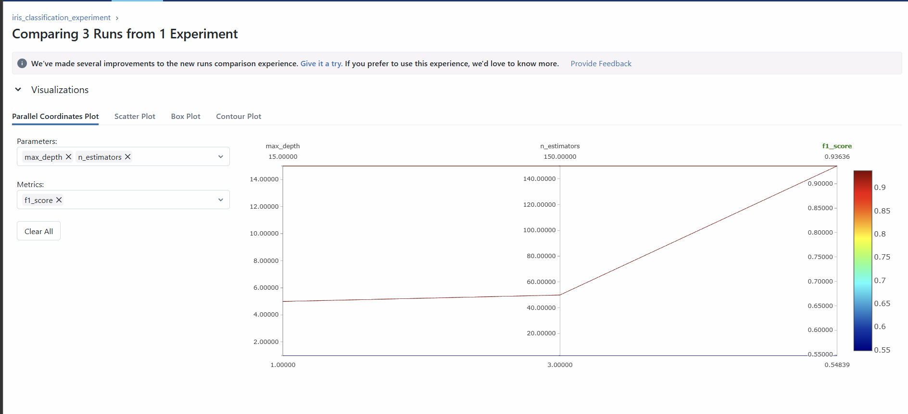
Рис. 12 – Окно сравнения запусков (Compare Runs), Parallel Coordinates Plot
Лучшими по f1_score оказались запуски 1 и 3. В качестве лучшего выбран запуск 1 (n_estimators = 50, max_depth = 5): при равном качестве модель проще и быстрее. В его артефактах сохранены график feature_importance.png и папка random_forest_model с сериализованной моделью и файлами окружения (рис. 13). По графику видно, что около 85 % суммарной важности приходится на признаки лепестка (столбцы 2 и 3).
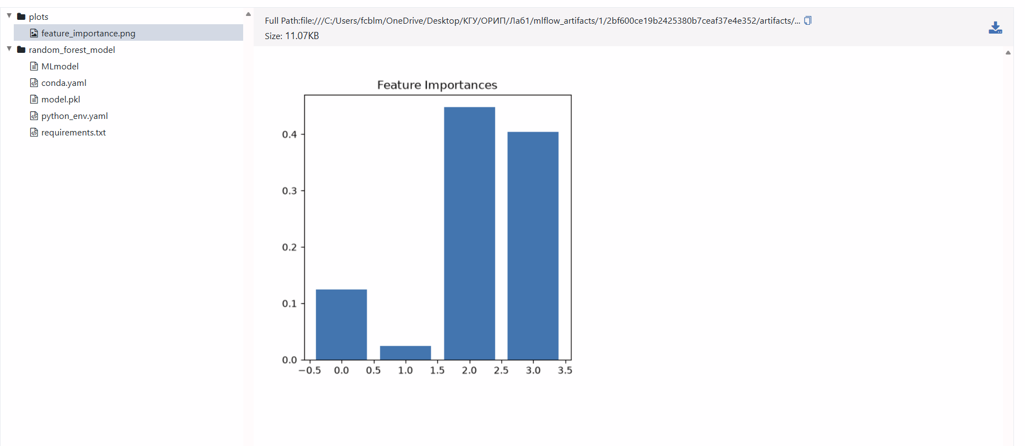
Рис. 13 – Вкладка Artifacts лучшего запуска
Задание 4. Регистрация модели и экспорт в формат ONNX
Модель лучшего запуска (Run ID 2bf600ce19b2425380b7ceaf37e4e352) зарегистрирована в Model Registry под именем iris_production_model. Созданная версия Version 1 переведена из стадии None в стадию Staging (рис. 14).
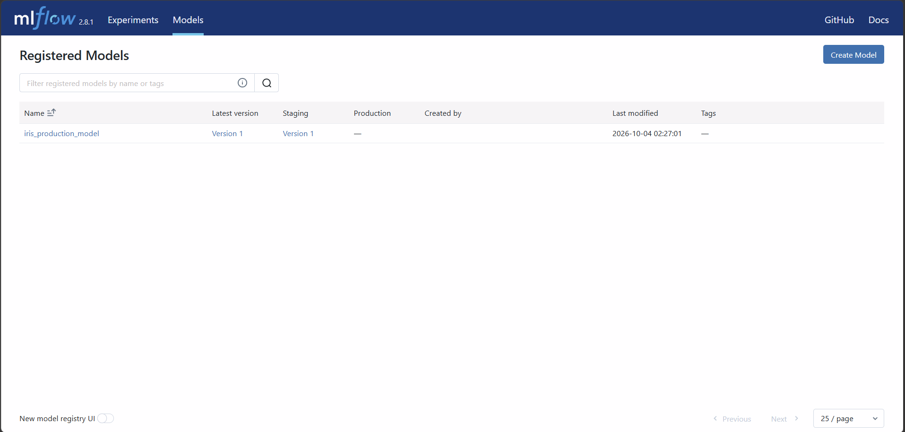
Рис. 14 – Вкладка Models: модель iris_production_model в стадии Staging
Скрипт export_onnx.py (листинг 2) загружает модель из реестра по адресу models:/iris_production_model/Staging, то есть по имени и стадии, а не по номеру версии, и преобразует ее в формат ONNX с помощью библиотеки skl2onnx (рис. 15). В скрипт внесены изменения относительно методических указаний: входной тензор описан типом FloatTensorType, которого требует skl2onnx; опция zipmap отключена, чтобы вероятности возвращались матрицей; импорт skl2onnx выполняется раньше импорта mlflow, так как при обратном порядке загрузка библиотеки onnx в Windows завершалась ошибкой access violation.
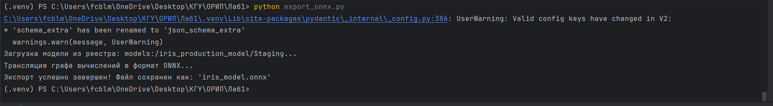
Рис. 15 – Экспорт модели в файл iris_model.onnx
Независимый скрипт inference_onnx.py (листинг 3) не импортирует scikit-learn и mlflow и использует только ONNX Runtime. На вход поданы два цветка: с малыми лепестками и с крупными. Модель отнесла их к классам 0 (setosa) и 2 (virginica) с вероятностью, близкой к единице; время инференса составило 1.247 мс с учетом первого обращения к движку (рис. 16).
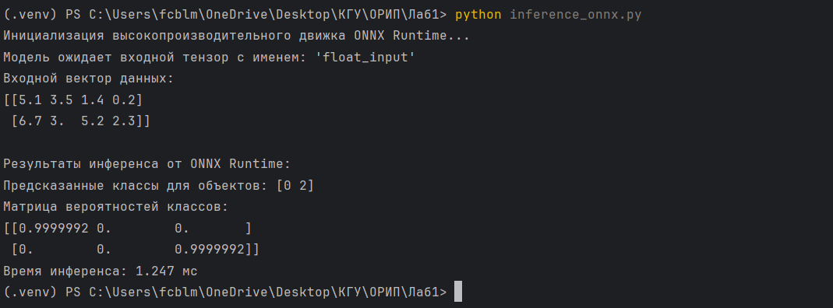
Рис. 16 – Результат инференса через ONNX Runtime
Листинги исходного кода:
Листинг 1 – train.py
import os

import matplotlib.pyplot as plt
import mlflow
import mlflow.sklearn
import pandas as pd
from sklearn.ensemble import RandomForestClassifier
from sklearn.metrics import accuracy_score, f1_score
from sklearn.model_selection import train_test_split

mlflow.set_tracking_uri("http://127.0.0.1:5000")

mlflow.set_experiment("iris_classification_experiment")

def main():
n_estimators = 150
max_depth = 15
random_state = 42

with mlflow.start_run(run_name="RandomForest_Run"):
df = pd.read_csv("data/dataset.csv")
X = df.drop(columns="target").values
y = df["target"].values
X_train, X_test, y_train, y_test = train_test_split(
X, y, test_size=0.2, random_state=random_state, stratify=y
)

mlflow.log_param("n_estimators", n_estimators)
mlflow.log_param("max_depth", max_depth)
mlflow.log_param("dataset_version", "v2.0")

model = RandomForestClassifier(
n_estimators=n_estimators,
max_depth=max_depth,
random_state=random_state,
)
model.fit(X_train, y_train)

predictions = model.predict(X_test)
acc = accuracy_score(y_test, predictions)
f1 = f1_score(y_test, predictions, average="macro")
mlflow.log_metric("accuracy", acc)
mlflow.log_metric("f1_score", f1)

for epoch in range(1, 6):
mlflow.log_metric("train_loss", 0.5 / epoch, step=epoch)

print(f"Эксперимент завершен. Accuracy: {acc:.4f}, F1: {f1:.4f}")

os.makedirs("plots", exist_ok=True)
plt.figure(figsize=(5, 5))
plt.title("Feature Importances")
plt.bar(range(X.shape[1]), model.feature_importances_)
plt.savefig("plots/feature_importance.png")
plt.close()
mlflow.log_artifact("plots/feature_importance.png", artifact_path="plots")

mlflow.sklearn.log_model(model, artifact_path="random_forest_model")

if __name__ == "__main__":
main()

Листинг 2 – export_onnx.py
from skl2onnx import to_onnx
from skl2onnx.common.data_types import FloatTensorType

import mlflow
import mlflow.sklearn

# 1. Подключение к серверу MLflow
mlflow.set_tracking_uri("http://127.0.0.1:5000")

def main():
# Формат: "models:/<имя_модели>/<стадия_или_версия>"
model_uri = "models:/iris_production_model/Staging"
print(f"Загрузка модели из реестра: {model_uri}...")

# Скачиваем Python-объект модели из Model Registry
loaded_model = mlflow.sklearn.load_model(model_uri)

# Описываем вход: матрица из 4 признаков типа float32,
# None означает любой размер батча
initial_type = [("float_input", FloatTensorType([None, 4]))]

print("Трансляция графа вычислений в формат ONNX...")
onnx_model = to_onnx(
loaded_model,
initial_types=initial_type,
target_opset=15,
options={"zipmap": False},
)

# Сохраняем бинарный файл на диск
onnx_filename = "iris_model.onnx"
with open(onnx_filename, "wb") as f:
f.write(onnx_model.SerializeToString())

print(f"Экспорт успешно завершен! Файл сохранен как: '{onnx_filename}'")

main()

Листинг 3 – inference_onnx.py
import time

import numpy as np
import onnxruntime as ort

def main():
print("Инициализация высокопроизводительного движка ONNX Runtime...")
# 1. Загружаем файл модели в рантайм
session = ort.InferenceSession("iris_model.onnx")

# Узнаём, какой вход ожидает модель
input_name = session.get_inputs()[0].name
print(f"Модель ожидает входной тензор с именем: '{input_name}'")

# 2. Тестовые данные: два цветка по 4 признака.
# Тип строго float32 — граф ONNX жёстко типизирован
dummy_input = np.array(
[[5.1, 3.5, 1.4, 0.2], [6.7, 3.0, 5.2, 2.3]], dtype=np.float32
)
print(f"Входной вектор данных:\n{dummy_input}")

# 3. Запускаем инференс и замеряем время
start = time.perf_counter()
raw_predictions = session.run(None, {input_name: dummy_input})
elapsed_ms = (time.perf_counter() - start) * 1000

predicted_classes = raw_predictions[0]
probabilities = raw_predictions[1]

print("\nРезультаты инференса от ONNX Runtime:")
print(f"Предсказанные классы для объектов: {predicted_classes}")
print(f"Матрица вероятностей классов:\n{probabilities}")
print(f"Время инференса: {elapsed_ms:.3f} мс")

if __name__ == "__main__":
main()

Выводы:
В ходе работы построена воспроизводимая среда машинного обучения. Код версионируется в Git, а данные — в DVC: в репозитории хранится только текстовый указатель с MD5-хэшем, сами данные лежат в кэше и удаленном хранилище. Связка git checkout и dvc checkout позволила вернуть датасет к версии 1.0 и обратно к версии 2.0.
Сервер MLflow с раздельными Backend Store и Artifact Store зафиксировал три запуска обучения. Сравнение показало, что слабая модель (3 дерева глубиной 1) дает f1_score 0.548, а модели из 50 и 150 деревьев — одинаковые 0.936: на датасете Iris усложнение модели сверх 50 деревьев глубиной 5 прироста качества не дает. Наиболее значимыми признаками оказались размеры лепестка.
Лучшая модель зарегистрирована в Model Registry и переведена в стадию Staging, что позволяет получать ее по имени и стадии без привязки к конкретному запуску. Экспорт в ONNX и проверка через ONNX Runtime подтвердили, что модель работает независимо от библиотек, на которых обучалась, и дает осмысленные предсказания.

